团队契约
<Okane-Memo>
2021/9/16

项目团队成员姓名及签名
姓名 | 签名
徐越 | 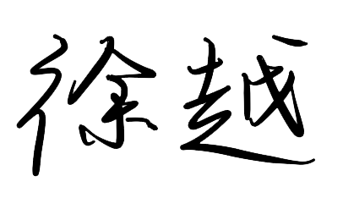
林敏怡
詹熹

行为准则: 作为一个项目小组，我们将:
- 有前瞻性地工作，预计可能发生的问题，做好预防工作。
- 注重项目小组的整体利益。
- 明确目标是为了合作开发产品。
- 以客户为中心。
- 加强项目管理相关知识的深入学习。

参与: 我们将:
- 在所有的项目活动中，做到诚实和公开。
- 积极参与项目活动。
- 认真响应项目经理的领导。
- 多进行讨论。
- 开放地看待新方法，考虑新的建议。
- 当有小组成员无法参加会议或按时完成工作时，要提前通知项目经理。

沟通: 我们将:
- 无论是线下还是线上会议都积极发言进行讨论。
- 及时回复项目组其他成员的微信信息。
- 阐述想法时要思路清晰，言简意赅。
- 为项目经理召开会议提供便利，需要时帮助安排电话、视频会议。
- 每次迭代后召开会议一起阅读本次迭代中所写的文档。

解决问题: 我们将:
- 鼓励大家积极参与解决问题。
- 努力互相完善各自的想法。
- 必要时查阅相关资料学习新知识以解决问题。
- 只是建设性地进行批评并致力于解决问题，而不是追究责任。

会议方针: 我们将:
- 每周召开会议进行工作汇报和总结。
- 每周三晚上召开一次线下会议进行文档的编写及进度讨论。

